模式识别与机器学习
课程设计报告
基于 YOLOv8n 与去雾辅助分支的雾天图像目标检测
课程名称：模式识别与机器学习
课题名称：雾天条件下的目标检测
报告状态：阶段稿
生成日期：2026 年 5 月 17 日；最近更新：2026 年 5 月 26 日
成员：牢帆的小雪
指导教师：谭毅华

目 录
提示：本页为目录占位。打开 Word 后可在“引用”中插入或更新自动目录。当前阶段稿仍会继续补充实验，因此目录页码暂不定稿。

摘 要
本报告围绕雾天图像目标检测任务，选择 YOLOv8n 作为基础检测器，基于 VOC_hazy 数据集开展从基线复现、去雾辅助监督、去雾特征融合到复合去雾损失的阶段性研究。项目的核心思路不是单独追求视觉去雾效果，而是探索图像恢复任务如何服务于雾天条件下的检测鲁棒性。为此，本文先构建 YOLOv8-Dehaze V1，在检测网络中加入轻量 DehazeHead 并以 clean target 进行 L1 监督；随后根据结构分析升级为 V2，使去雾增强特征以门控残差方式进入 Detect Head；最后进一步设计 V3C，引入低层 skip、残差 RGB 输出以及 SSIM、梯度、颜色约束组成的复合去雾损失。
截至 2026 年 5 月 26 日，已完成 baseline YOLOv8n、V1、V2 多组 50/100 epoch 对照实验，以及 V3C 三组正式 100 epoch 实验和验证集去雾质量评价。检测性能方面，V2 的 dehaze_v2_fuse0.1_100e 取得当前最优 mAP50-95=0.46301，高于 100 epoch baseline 的 0.45503，说明去雾增强特征进入检测头比单纯外挂去雾辅助头更有效。去雾质量方面，V3C 显著降低 L1/MSE 并提高 PSNR/SSIM，其中 dehaze_v3c_comp_dehaze0.05_fuse0.05_100e 的 dehaze-clean L1=0.11220、PSNR=17.65585、SSIM=0.80927；但其检测 mAP50-95 仍略低于 V2 最优结果，表明图像恢复质量与检测性能之间存在权衡。
关键词：雾天目标检测；YOLOv8n；VOC_hazy；多任务学习；特征融合；复合去雾损失；mAP
1 绪论
1.1 研究背景
雾天条件会降低图像对比度、削弱边缘纹理并造成颜色偏移，使目标检测模型在远距离、小目标和低对比度区域更容易出现漏检或误检。课程设计题目要求围绕雾天条件下的目标检测开展算法设计与实验验证，因此本组将工作重点放在“雾天增强如何服务于检测性能”这一问题上，而不是单独追求视觉上更清晰的图像。
1.2 阶段任务目标
本阶段目标是先在 VOC_hazy 数据集上跑通完整训练与验证流程，形成可比较的 baseline、结构消融和去雾辅助实验结果。当前已经完成的目标包括：
1. 在 YOLOv8n 检测结构中增加 `DehazeHead` 辅助分支。
2. 使用 hazy / clean 成对图像构造去雾监督。
3. 将检测损失与去雾 L1 损失联合训练。
4. 完成无去雾监督、`dehaze=0.05`、`dehaze=0.10` 三组 YOLOv8-Dehaze 对比实验。
5. 生成训练曲线和去雾三联图，作为阶段报告可视化材料。
后续仍需补充 AOD-Net + YOLOv8 级联基线、更多随机种子复现实验、真实雾天数据集验证，以及对 V3C 中 skip decoder、residual output、复合去雾损失各组成部分的进一步消融。
2 数据集与实验环境
2.1 VOC_hazy 数据集
当前实验使用 VOC_hazy 数据集。训练输入为雾化图像，检测标签沿用目标检测标注；去雾监督使用与雾图对应的 clean 图像。当前实现中，clean 图像通过路径规则自动匹配：将 hazy 图像路径中的 images 替换为 clean，并保持 split 和文件名一致。若 clean 图像缺失，训练阶段会报错提示，避免 silently mismatch。
2.2 hazy / clean 图像配对和增强同步
由于去雾 loss 是像素级监督，hazy input 与 clean target 必须在空间上严格对齐。当前实现已经在 mosaic、mixup、几何变换、翻转、letterbox、格式化和 collate 阶段同步处理 clean_img，保证进入 batch 后的 img 与 clean_img 具有相同空间变换。
2.3 实验环境与数据来源说明
四组核心实验来自不同成员或设备，因此报告中区分运行来源。当前可直接读取实验 1、实验 2、实验 3、实验 4 的 results.csv 与 args.yaml。其中实验 1 为本机重新运行的原始 YOLOv8n baseline，结果目录为 C:\Python\project\ultralytics-yolov8-official\runs\detect\baseline_yolov8n_local_50e。
表 1 实验来源与核对状态
实验 | 运行者 / 设备 | 数据来源 | 当前核对状态
实验 1 原始 YOLOv8n baseline | 本机，RTX 4050 Laptop | baseline_yolov8n_local_50e/results.csv 与 args.yaml | 已读取最终 epoch，loss 已补齐
实验 2 YOLOv8-Dehaze, dehaze=0 | 组员 B，RTX 4080 | train11/results.csv 与 args.yaml | 已读取最终 epoch
实验 3 YOLOv8-Dehaze, dehaze=0.05 | 本机，RTX 4050 Laptop | train8/results.csv 与 args.yaml | 已读取最终 epoch
实验 4 YOLOv8-Dehaze, dehaze=0.10 | 本机，RTX 4050 Laptop | train9/results.csv 与 args.yaml | 已读取最终 epoch
3 方法设计与实现
3.1 YOLOv8-Dehaze 总体结构
当前主方案在 YOLOv8n 基础上加入轻量去雾辅助分支。DehazeHead 接在第 15 层 P3/8 特征上，通过卷积和上采样生成 3 通道去雾图像；检测头仍使用 P3、P4、P5 三尺度特征完成目标检测。
核心结构片段如下：
- [15, 1, DehazeHead, [3]] # 22 Dehaze image from P3/8 feature
- [[15, 18, 21], 1, Detect, [nc]] # 23 Detect(P3, P4, P5)
3.2 损失函数设计
模型训练时保留 YOLOv8 原有检测损失，包括 box loss、cls loss 与 dfl loss；当 batch 中存在 clean_img 时，额外计算去雾输出与 clean target 之间的 L1 loss。当前总损失可表示为：
L_total = L_box + L_cls + L_dfl + lambda_dehaze * L1(dehaze_pred, clean_img)
其中 lambda_dehaze 通过配置项 dehaze 控制。本阶段已经完成 dehaze=0、dehaze=0.05、dehaze=0.10 三个设置的对比。
3.3 关键代码修改
表 2 关键代码修改
文件 | 已完成修改 | 作用
ultralytics/nn/modules.py | 新增 DehazeHead | 从 P3/8 特征恢复 3 通道去雾图像
ultralytics/models/v8/yolov8-dehaze.yaml | 新增 DehazeHead 并调整 Detect 层编号 | 定义 YOLOv8-Dehaze 网络结构
ultralytics/nn/tasks.py | 注册模块、修改 forward、处理预训练权重映射 | 支持双输出和 Detect 权重迁移
ultralytics/yolo/v8/detect/train.py | 修改 DetectionLoss | 支持 dehaze_loss
ultralytics/yolo/cfg/default.yaml | 新增 dehaze 超参数 | 控制去雾辅助损失权重
ultralytics/yolo/data/base.py | 加入 clean 图像路径匹配 | 为每张 hazy 图找到 clean target
ultralytics/yolo/data/augment.py | 同步增强 clean_img | 保持 hazy / clean 空间对齐
ultralytics/yolo/data/dataset.py | collate 中 stack clean_img | 使 clean 图像进入 batch
tools/visualize_dehaze_triplets.py | 生成三联图 | 可视化 Hazy input | Dehaze output | Clean target
4 已完成实验结果
4.1 10 epoch 框架跑通实验：`train6`
在完成模型结构、loss 和数据流修改后，使用 yolov8n.pt 预训练权重进行了 10 epoch 验证训练。该实验的主要目的不是给出最终性能，而是验证新结构、预训练权重映射和去雾辅助训练可以正常工作。
表 3 train6 跑通实验关键指标
项目 | 数值
epoch 0 mAP50 | 0.13990
epoch 9 mAP50 | 0.46291
epoch 0 mAP50-95 | 0.08769
epoch 9 mAP50-95 | 0.28026
epoch 0 train/dehaze_loss | 0.00966
epoch 9 train/dehaze_loss | 0.00886
来源：本机可读取的 C:\Python\project\ultralytics-yolov8-official\runs\detect\train6\results.csv。
4.2 四组 50 epoch 对比实验
本阶段已经整理出四组核心实验。它们用于比较原始 YOLOv8n、仅增加 DehazeHead 但不加去雾监督、加入适量去雾监督、增大去雾监督权重后的检测性能差异。
表 4 四组实验设置
实验 | 模型 / 设置 | 是否使用 AOD-Net | 是否使用 L1 去雾监督 | 训练轮数 | 来源
实验 1 | 原始 YOLOv8n baseline | 否 | 否 | 50 | baseline_yolov8n_local_50e/results.csv
实验 2 | YOLOv8-Dehaze, dehaze=0 | 否 | 否 | 50 | train11/results.csv
实验 3 | YOLOv8-Dehaze, dehaze=0.05 | 否 | 是 | 50 | train8/results.csv
实验 4 | YOLOv8-Dehaze, dehaze=0.10 | 否 | 是 | 50 | train9/results.csv
检测指标如下：
表 5 检测指标对比
实验 | Precision | Recall | mAP50 | mAP50-95 | 数据来源
实验 1 原始 YOLOv8n baseline | 0.6896 | 0.6024 | 0.6519 | 0.4382 | baseline_yolov8n_local_50e/results.csv epoch 49
实验 2 dehaze=0 | 0.6866 | 0.6115 | 0.6588 | 0.4475 | train11/results.csv epoch 49
实验 3 dehaze=0.05 | 0.7027 | 0.6141 | 0.6659 | 0.4531 | train8/results.csv epoch 49
实验 4 dehaze=0.10 | 0.7081 | 0.6023 | 0.6621 | 0.4490 | train9/results.csv epoch 49
训练损失如下：
表 6 训练损失对比
实验 | box_loss | cls_loss | dfl_loss | train/dehaze_loss | val/dehaze_loss | 数据来源
实验 1 原始 YOLOv8n baseline | 0.8149 | 0.8809 | 1.1644 | 0 | 0 | baseline_yolov8n_local_50e/results.csv epoch 49
实验 2 dehaze=0 | 0.8226 | 0.8838 | 1.1659 | 0 | 0 | train11/results.csv epoch 49
实验 3 dehaze=0.05 | 0.8165 | 0.8783 | 1.1651 | 0.00662 | 0 | train8/results.csv epoch 49
实验 4 dehaze=0.10 | 0.8113 | 0.8750 | 1.1637 | 0.01151 | 0 | train9/results.csv epoch 49
4.3 结果分析
第一，本机重新运行的原始 YOLOv8n baseline 不再是四组中检测指标最高的一组。实验 1 的 mAP50 为 0.6519，mAP50-95 为 0.4382；实验 3（YOLOv8-Dehaze, dehaze=0.05）的 mAP50 为 0.6659，mAP50-95 为 0.4531，高于本机 baseline。这说明在当前 50 epoch 实验口径下，加入去雾辅助分支并设置适量去雾监督后，检测指标相对原始 YOLOv8n 有小幅提升。
第二，比较实验 1、实验 2 和实验 3 可以看出，YOLOv8-Dehaze 系列整体略高于本机 baseline，其中 dehaze=0.05 最优。实验 2 在不使用去雾监督时 mAP50 为 0.6588，高于实验 1 的 0.6519；实验 3 加入 dehaze=0.05 后，mAP50 进一步提升到 0.6659，mAP50-95 从实验 2 的 0.4475 提升到 0.4531。该结果说明，结构改动与适量去雾监督均可能对检测产生帮助，但提升幅度仍然较小。
第三，实验 4 将去雾权重增大到 0.10 后，Precision 从实验 3 的 0.7027 提升到 0.7081，但 Recall 从 0.6141 降到 0.6023，mAP50 从 0.6659 降到 0.6621。这说明更大的去雾损失权重可能让模型预测更保守，精度略升但召回下降，综合 mAP 没有超过 dehaze=0.05。
第四，不能直接将加权后的 train/dehaze_loss 作为不同权重之间的去雾质量比较。实验 3 和实验 4 的 dehaze_loss 分别乘以 0.05 和 0.10，数值量级不同。若粗略反推未加权 L1，实验 3 约为 0.1324，实验 4 约为 0.1151，说明更高权重可能促使去雾分支更关注图像恢复，但尚未转化为更高检测 mAP。
5 可视化结果
5.1 结构消融组训练曲线
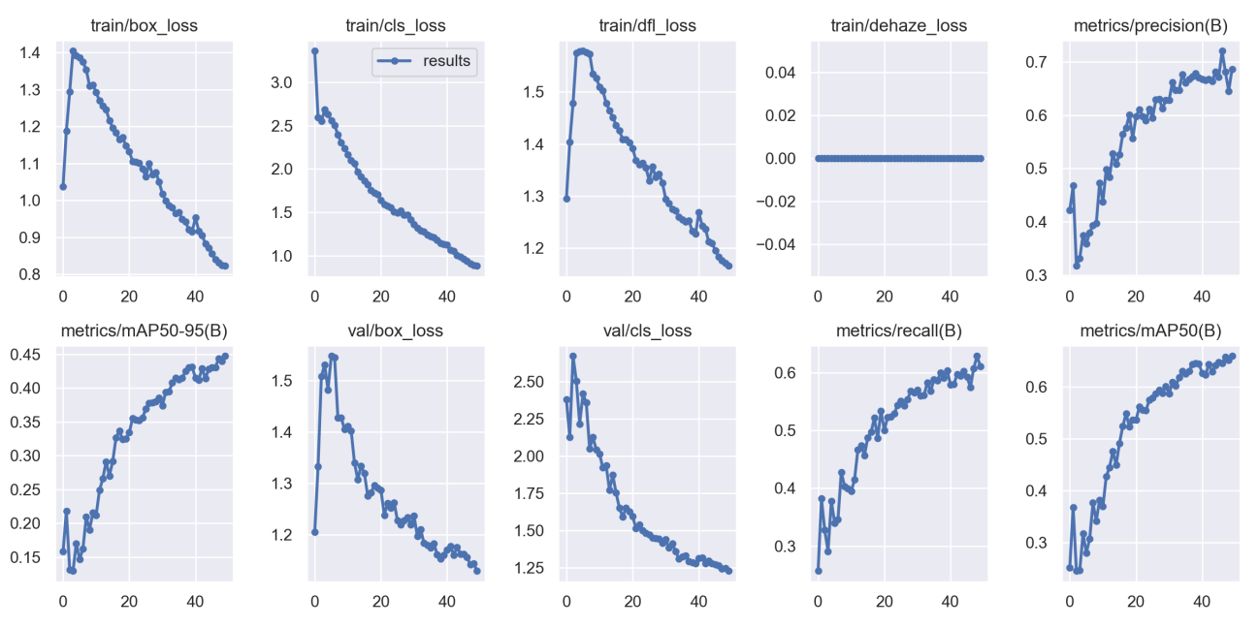
图 1 实验 2 训练曲线
图 1 展示 dehaze=0 结构消融组的训练曲线。该组保留 DehazeHead 结构，但去雾损失为 0，可用于观察新增结构本身对检测训练的影响。来源：train11/results.png。
5.2 主实验训练曲线
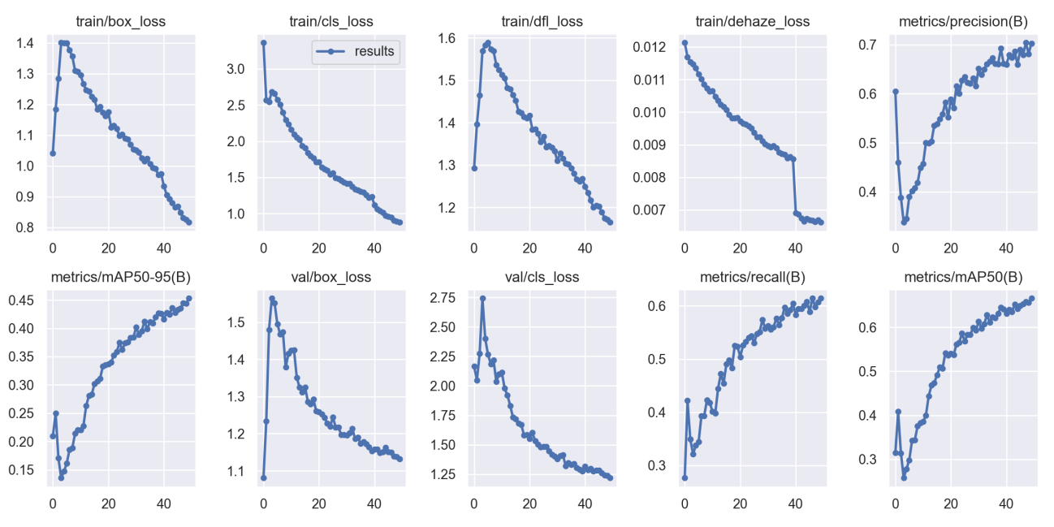
图 2 实验 3 训练曲线
图 2 展示 dehaze=0.05 主实验的训练曲线。可以看到训练损失整体下降，mAP50 和 mAP50-95 随训练推进上升，train/dehaze_loss 也从 0.01213 降至 0.00662。来源：train8/results.png 与 train8/results.csv。
5.3 去雾三联图
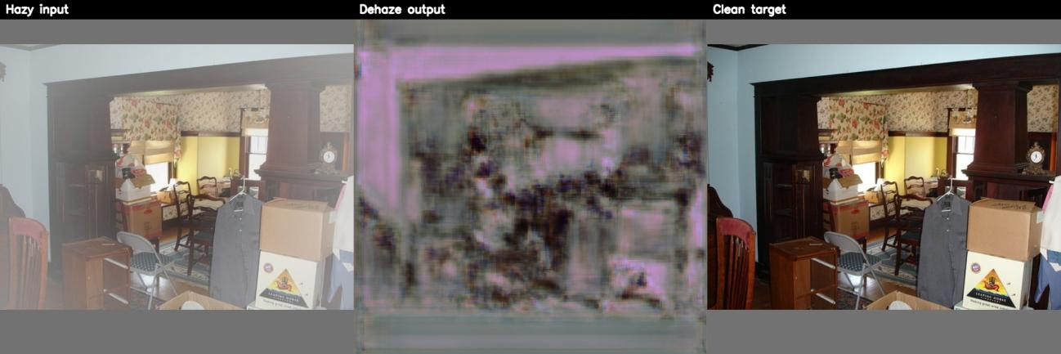
图 3 实验 3 三联图
图 3 为 dehaze=0.05 生成的三联图，从左到右分别为 Hazy input、Dehaze output、Clean target。当前去雾输出已经具有图像结构响应，但仍存在颜色偏移、模糊和纹理伪影，因此只能作为去雾分支参与训练的可视化证据，不能作为最终去雾质量结论。
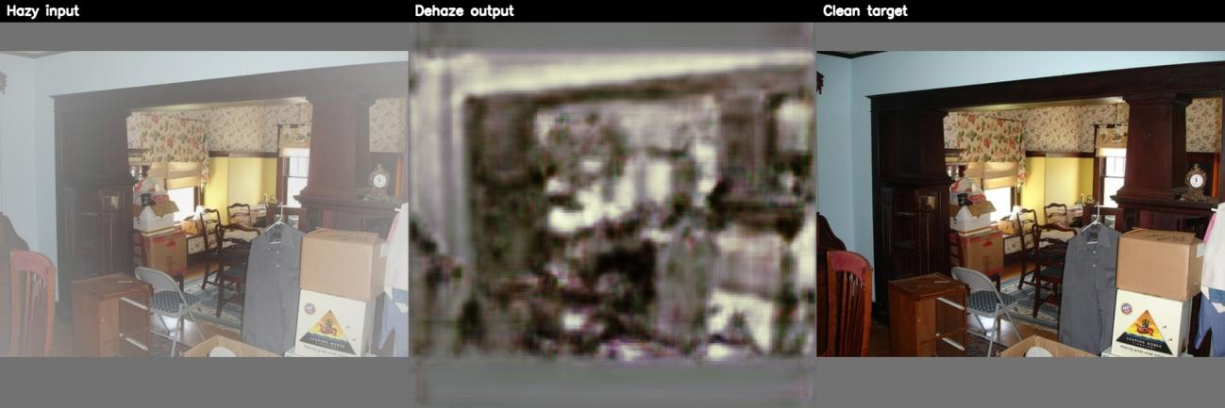
图 4 实验 4 三联图
图 4 为 dehaze=0.10 生成的三联图。相比 dehaze=0.05，更大权重可能使输出更接近 clean target 的亮度和纹理方向，但仍存在明显恢复不足。该观察需要后续 PSNR、SSIM 或验证集去雾 loss 支撑。
6 当前问题与后续工作
6.1 当前问题
1. 当前 YOLOv8-Dehaze 相比本机原始 YOLOv8n baseline 已有小幅 mAP 提升，但提升幅度有限，仍需要更多实验确认稳定性。
2. 实验 1 baseline 已补充本机 results.csv，后续可继续补充对应 PR 曲线、混淆矩阵和预测可视化到最终报告中。
3. 四组实验运行设备不同，训练耗时和推理速度不能直接作为公平比较依据。
4. 当前 `val/dehaze_loss` 为 0，说明验证阶段还没有统计 clean target 下的去雾损失。
5. 去雾质量目前主要依赖三联图观察，缺少 PSNR / SSIM 等定量指标。
6. AOD-Net 预处理级联基线尚未完成，因此还不能比较“先去雾再检测”和“多任务去雾辅助检测”的差异。
6.2 后续工作计划
1. 将实验 1 baseline 的 results.png、PR 曲线、混淆矩阵和验证预测图纳入最终报告材料，并统一图表编号。
2. 完成 AOD-Net + YOLOv8 的级联检测基线。
3. 在 validation 流程中加入 clean 图像读取与去雾 loss 统计，或补充 PSNR / SSIM。
4. 继续尝试 `dehaze=0.025 / 0.075` 等更细粒度权重，寻找更合适的辅助损失比例。
5. 尝试降低去雾分支对检测主干的负面影响，例如限制反向传播范围、减小辅助分支容量或调整分支接入位置。
6. 在最终报告中补充完整参考文献、封面信息、成员分工、图表编号和最终结论。
7 阶段性总结（暂不定稿）
本阶段已经完成 YOLOv8-Dehaze 的核心工程改造和四组初步对比实验。结果说明，去雾辅助分支可以被接入 YOLOv8n 并正常训练；在更新后的本机 baseline 对比下，dehaze=0.05 取得四组中最高的 mAP50 和 mAP50-95，相较原始 YOLOv8n baseline 与 dehaze=0 结构消融组均有小幅提升。但当前提升幅度仍然有限，且去雾质量缺少验证集定量指标，因此本报告目前只能得出阶段性判断：该技术路线已经跑通并具备继续优化价值，最终有效性仍需后续实验继续验证。
8 近两日工作补充（2026 年 5 月 18 日至 5 月 19 日）
本节补充 2026 年 5 月 18 日至 5 月 19 日期间新增的实验、结构分析与模型改进内容。该部分仍属于阶段性记录，V2 正式 100 epoch 结果尚未完成，因此本节只对已完成工作和已验证事实进行说明，不作为最终性能结论。
8.1 100 epoch 对照实验补充
5 月 18 日重新运行了原始 YOLOv8n baseline 的 100 epoch 实验，结果目录为 C:\Python\project\ultralytics-yolov8-official\runs\detect\baseline_yolov8n_100e。根据 results.csv，最终 epoch 的 Precision、Recall、mAP50 和 mAP50-95 分别为 0.70416、0.61707、0.66659 和 0.45498；mAP 最优 epoch 为第 96 轮，对应 mAP50=0.66757、mAP50-95=0.45503。该实验为后续 V1 与 V2 对比提供了本机同环境 baseline。
5 月 19 日完成了 YOLOv8-Dehaze V1 在 dehaze=0.05 设置下的 100 epoch 训练，结果目录为 C:\Python\project\ultralytics-yolov8-official\runs\detect\dehaze0.05_100e。根据 results.csv，最终 epoch 的 Precision、Recall、mAP50 和 mAP50-95 分别为 0.73756、0.60326、0.66873 和 0.44903；mAP50-95 最优 epoch 为第 81 轮，对应 Precision=0.70591、Recall=0.61892、mAP50=0.66856、mAP50-95=0.44996。用户本轮汇总中将该组概括为 Precision=0.705、Recall=0.619、mAP50=0.669、mAP50-95=0.450，与 mAP50-95 最优 epoch 的指标接近。
从 100 epoch 结果看，V1 的 dehaze=0.05 与 baseline 基本持平：mAP50 仅有约 0.001 的小幅提升，而 mAP50-95 未超过 baseline。结合新增去雾分支带来的推理开销，当前 V1 更适合定位为“去雾辅助监督原型”，而不是完整的去雾特征参与检测结构。
8.2 V1 结构问题与 V2 设计动机
代码检查表明，当前 V1 的 yolov8-dehaze.yaml 中 DehazeHead 接在第 15 层 P3/8 特征后，但 Detect 仍然使用 [15, 18, 21]，即原始 P3、P4、P5 特征。其数据流可概括为：P3 -> DehazeHead -> dehaze_img；[P3, P4, P5] -> Detect。因此，V1 中去雾分支参与了 L1 去雾监督，但没有将去雾增强特征显式反馈给检测头。
为更接近“图像去雾模型与目标检测模型并联、共享骨干网络参数、并行学习去雾和检测能力”的设计目标，5 月 19 日实现了 YOLOv8-Dehaze V2 最小结构升级。V2 新增 DehazeFeatureFuse 模块，并新增 ultralytics/models/v8/yolov8-dehaze-v2.yaml。该结构从 P3 特征生成去雾增强特征和 dehaze_img，并将 P3_fused 与原 P4、P5 一同输入 Detect。其关键结构为：P3 -> DehazeFeatureFuse -> P3_fused + dehaze_img；[P3_fused, P4, P5] -> Detect。
V2 中 Detect 的输入已经由 V1 的 [15, 18, 21] 改为 [22, 18, 21]，其中第 22 层为 DehazeFeatureFuse 输出的 P3_fused。因此，去雾分支不再只是外挂图像恢复头，而是通过 P3 融合特征直接参与检测分支。需要说明的是，当前 V2 仍是最小可运行版本，只完成 P3 单尺度融合，尚未扩展为 P3/P4/P5 三尺度去雾特征融合。
8.3 V2 稳定性修正与 debug 结果
初版 V2 在 1 epoch debug 中出现 box_loss、cls_loss、dfl_loss 与 dehaze_loss 均为 nan 的问题，说明融合分支初始扰动过强。随后将 alpha 从可学习参数改为固定 buffer，并将去雾特征分支最后一层 BN 的 weight 和 bias 初始化为 0，使模型初始满足 P3_fused = P3。这一 identity-start 设计可以保证训练起点接近原始 YOLOv8n 预训练特征，降低新增分支对检测主任务的破坏。
修正后重新运行 dehaze_v2_debug_1e_fix，训练 1 epoch 后 loss 不再出现 nan。根据 runs/detect/dehaze_v2_debug_1e_fix/results.csv，epoch 0 的 box_loss=1.0568、cls_loss=3.4009、dfl_loss=1.2988、dehaze_loss=0.01071；验证集 Precision=0.55020、Recall=0.25347、mAP50=0.24758、mAP50-95=0.15782。该 debug 结果只用于证明模型结构、联合 loss 和训练链路稳定，不用于最终性能评价。
8.4 下一步实验安排
当前可以进入 V2 正式 100 epoch 训练，建议实验名为 dehaze_v2_fuse0.1_100e。训练命令为：yolo detect train model=ultralytics/models/v8/yolov8-dehaze-v2.yaml pretrained=yolov8n.pt data=datasets/VOC_hazy/VOC_hazy.yaml imgsz=640 epochs=100 batch=4 device=0 workers=0 seed=0 dehaze=0.05 dehaze_fuse=True dehaze_fuse_alpha=0.1 name=dehaze_v2_fuse0.1_100e。
V2 100 epoch 结束后，需要将其与 baseline_yolov8n_100e 和 dehaze0.05_100e 进行同表对比。如果时间允许，还应补充 dehaze_fuse=False 的消融实验，用于区分“新增去雾分支”与“融合特征进入 Detect”两种因素的影响。同时，需要用 tools/visualize_dehaze_triplets.py 生成 V2 三联图，作为去雾输出可视化材料。
9 近两日工作补充（2026 年 5 月 20 日至 5 月 21 日）：V2-V3
本节补充 2026 年 5 月 20 日至 5 月 21 日围绕 YOLOv8-Dehaze V2 和 V3 所完成的工作。数据主要来自本机 C:\Python\project\ultralytics-yolov8-official 下的 results.csv、summary.csv、模型 YAML、训练脚本和交接日志。V3C 当前仅完成 1 epoch debug，因此只作为结构跑通证据，不作为最终性能结论。
9.1 V2 正式实验与融合消融
5 月 20 日首先完成 dehaze_v2_fuse0.1_100e 的 100 epoch 正式训练。V2 将 DehazeFeatureFuse 接入 P3 特征，使检测头使用 P3_fused、P4、P5，而不是 V1 中的原始 P3、P4、P5。该结构使去雾分支不再只是外挂辅助输出，而是通过融合特征参与检测。
为区分结构因素，继续完成 dehaze_v2_nofuse_100e、dehaze_v2_fuse0.05_100e 和 dehaze_v2_fuse0.2_100e。nofuse 实验用于观察仅保留去雾分支但不将去雾特征注入 Detect 的效果；fuse0.05、fuse0.1 和 fuse0.2 用于比较不同融合强度。
表 9 V2 与前序模型 100 epoch 检测指标对比
实验名称 | 结构 / 参数 | epoch | P | R | mAP50 | mAP50-95 | 来源
baseline_yolov8n_100e | YOLOv8n | 99 | 0.70416 | 0.61707 | 0.66659 | 0.45498 | final
baseline_yolov8n_100e | YOLOv8n | 96 | 0.70083 | 0.62430 | 0.66757 | 0.45503 | best mAP50-95
dehaze0.05_100e | V1, dehaze=0.05 | 99 | 0.73756 | 0.60326 | 0.66873 | 0.44903 | final
dehaze0.05_100e | V1, dehaze=0.05 | 81 | 0.70591 | 0.61892 | 0.66856 | 0.44996 | best mAP50-95
dehaze_v2_nofuse_100e | V2, fuse=False | 99 | 0.72047 | 0.61049 | 0.67203 | 0.45793 | final
dehaze_v2_nofuse_100e | V2, fuse=False | 97 | 0.73159 | 0.60593 | 0.67138 | 0.45828 | best mAP50-95
dehaze_v2_fuse0.05_100e | V2, alpha=0.05 | 99 | 0.70725 | 0.61864 | 0.67355 | 0.45807 | final
dehaze_v2_fuse0.05_100e | V2, alpha=0.05 | 89 | 0.72079 | 0.61827 | 0.67749 | 0.46188 | best mAP50-95
dehaze_v2_fuse0.1_100e | V2, alpha=0.1 | 99 | 0.72390 | 0.62038 | 0.67992 | 0.46130 | final
dehaze_v2_fuse0.1_100e | V2, alpha=0.1 | 98 | 0.72497 | 0.61161 | 0.67988 | 0.46301 | best mAP50-95
dehaze_v2_fuse0.2_100e | V2, alpha=0.2 | 99 | 0.73066 | 0.59614 | 0.66529 | 0.45182 | final
dehaze_v2_fuse0.2_100e | V2, alpha=0.2 | 86 | 0.69642 | 0.62231 | 0.67166 | 0.45305 | best mAP50-95

从表 9 可以看出，dehaze_v2_fuse0.1_100e 是目前检测指标最优的版本，final mAP50 为 0.67992，final mAP50-95 为 0.46130，最高 mAP50-95 为 0.46301。与 baseline_yolov8n_100e 的最高 mAP50-95=0.45503 相比，提升约 0.00798；与 V1 dehaze0.05_100e 的最高 mAP50-95=0.44996 相比，提升约 0.01305。
融合强度消融显示，alpha=0.05 和 alpha=0.1 均优于 baseline，而 alpha=0.2 出现退化。由此可以判断，去雾特征注入检测头需要控制强度，过强融合可能破坏预训练 YOLO 特征分布，使召回率和综合 mAP 下降。
9.2 V2 去雾质量与可视化补充
5 月 20 日生成了 V2 的三联图可视化，目录包括 runs\dehaze_vis\dehaze_v2_fuse0.1_100e 和 runs\dehaze_vis\dehaze_v2_nofuse_100e。三联图从左到右分别为 hazy input、dehaze output 和 clean target，用于观察去雾输出是否保留目标结构以及是否接近 clean 图像。
表 10 V2 去雾质量评价摘要
对象 | 图像数 | L1 | MSE | PSNR | SSIM | 数据来源
hazy-clean 基准 | 2510 | 0.19778 | 0.05668 | 12.9663 | 0.72330 | 原始雾图与 clean target
V2 fuse0.1 | 2510 | 0.15832 | 0.04000 | 14.2361 | 0.43097 | dehaze_quality/dehaze_v2_fuse0.1_100e/summary.csv
V2 nofuse | 2510 | 0.16419 | 0.04295 | 13.9673 | 0.45570 | dehaze_quality/dehaze_v2_nofuse_100e/summary.csv

表 10 表明，V2 输出相对原始 hazy 图像降低了 L1 和 MSE，并提高了 PSNR，说明像素误差层面更接近 clean target。但 SSIM 明显低于 hazy-clean 基准，说明当前输出仍存在结构相似性不足、纹理损失或颜色分布偏移问题。因此，V2 更适合作为检测性能已经取得收益的阶段最优结构，而去雾图像质量仍需进一步改进。
9.3 V3 系列结构与 V3C debug
为改善 V2 去雾输出结构细节不足的问题，5 月 21 日进一步设计了 V3 系列结构。V3-A 在 P3 融合检测特征的基础上，引入 P2/P1 skip decoder；V3-B 在 V3-A 基础上改为 residual RGB 输出，即 dehaze = clamp(hazy + residual_scale * residual, 0, 1)；V3-C 则在 V3-B 结构上加入复合去雾损失。
新增结构文件包括 ultralytics/models/v8/yolov8-dehaze-v3.yaml、yolov8-dehaze-v3b.yaml 和 yolov8-dehaze-v3c.yaml；新增模块包括 DehazeFeatureFuseSkip 和 DehazeFeatureFuseSkipResidual。V3 的主要动机是让去雾分支同时使用高层语义和低层纹理，并通过 residual 输出减少直接生成整幅图像时的颜色漂移。
V3C 在原有 L1 loss 基础上增加 SSIM、梯度和颜色均值约束，当前参数为 dehaze_ssim=0.1、dehaze_grad=0.05、dehaze_color=0.02。复合损失形式可概括为 L_dehaze = L1 + dehaze_ssim * L_ssim + dehaze_grad * L_grad + dehaze_color * L_color，并继续通过 dehaze=0.05 加入总损失。
dehaze_v3c_debug_1e 已完成 1 epoch 跑通。根据 results.csv，epoch 0 的 Precision=0.32874、Recall=0.33029、mAP50=0.31352、mAP50-95=0.20654，train/box_loss=1.0567、train/cls_loss=3.3593、train/dfl_loss=1.3017、train/dehaze_loss=0.01238。该结果只说明 V3C 可以正常 parse、forward、计算复合去雾损失并完成训练闭环，不能直接作为 V3C 最终性能结论。
9.4 阶段结论与后续工作
综合 5 月 20 日至 5 月 21 日的结果，V2 的有效性已经获得较完整的 100 epoch 证据支持，当前最优模型为 dehaze_v2_fuse0.1_100e。该模型相对 baseline 和 V1 均提升 mAP50-95，说明去雾增强特征参与检测头是比单纯外挂去雾辅助分支更合理的结构方向。
后续应优先完成 dehaze_v3c_100e 正式训练，并用相同数据集、训练轮数、batch、seed 和评价脚本与 dehaze_v2_fuse0.1_100e 对比。若 V3C 检测指标低于 V2，应分别消融 skip decoder、residual output 和复合去雾损失，避免把多个结构变化混合为一个单一结论。
10 完整论文逻辑补充（截至 2026 年 5 月 26 日）
本节在前文阶段记录基础上，将项目从选题依据、相关工作、方法演进、实验结果到问题分析重新组织为较完整的论文逻辑。其目的不是替代前文实验日志，而是把已经完成的实验统一到“雾天图像检测”这一主问题之下，形成后续终稿可直接拆分进绪论、方法、实验与总结章节的正文内容。
10.1 研究问题与相关工作支撑
雾天图像中的悬浮颗粒会导致场景对比度下降、边缘纹理衰减和颜色分布偏移，目标检测网络在小目标、远距离目标和遮挡目标上更容易发生漏检。已有研究通常采用两类路线：一类先进行图像去雾或增强，再将恢复图像输入检测器；另一类将图像恢复和检测放入统一网络，使低层恢复信息与高层检测特征共同优化。AOD-Net 提出轻量端到端去雾网络，并说明其可嵌入 Faster R-CNN 等检测框架以改善雾图检测；IA-YOLO 代表了面向恶劣天气的自适应图像增强检测思路；D-YOLO 等近期工作进一步强调双路特征和注意力融合，避免简单预处理造成潜在检测信息损失。
本项目的实现路线与上述第二类思想更接近：V1 先验证 clean target 辅助监督能否接入 YOLOv8 训练；V2 将去雾分支升级为检测特征融合模块；V3C 再针对 V2 去雾图像结构不足的问题，引入低层细节、残差输出和复合去雾损失。因课程设计时间与算力有限，本文以 VOC_hazy 为主数据集，优先保证同一代码环境下的可复现实验对比。
10.2 数据集、环境与证据来源
实验数据集为 VOC_hazy。检测输入使用 hazy 图像，检测标签沿用 VOC 20 类目标标注；去雾监督使用 clean 目录中的同名图像。当前代码通过将图像路径中的 images 替换为 clean 自动寻找 clean target，并在 mosaic、mixup、仿射变换、翻转、letterbox、格式化和 batch collate 阶段同步处理 clean_img，从而保证像素级去雾监督与检测输入空间对齐。训练集包含 2501 张图像，验证集包含 2510 张图像，验证实例数为 6307。
主要实验在本机 Windows 环境完成，项目路径为 C:\Python\project\ultralytics-yolov8-official，框架为 Ultralytics YOLOv8.0.61，Python 3.10.20，PyTorch 2.6.0+cu124，GPU 为 NVIDIA GeForce RTX 4050 Laptop GPU。检测指标来自 runs\detect\<实验名>\results.csv；去雾质量指标来自 runs\dehaze_quality\<实验名>\summary.csv；结构说明来自 ultralytics\models\v8\yolov8-dehaze*.yaml、ultralytics\nn\modules.py、ultralytics\nn\tasks.py、ultralytics\yolo\v8\detect\train.py 以及 tools\evaluate_dehaze_quality.py。
10.3 方法演进：从 V1 到 V3C
V1：去雾辅助监督原型。该阶段在 YOLOv8n 的 P3/8 特征后接入 DehazeHead，输出 dehaze_img，并与 clean_img 计算 L1 loss。Detect Head 仍使用原始 P3、P4、P5 特征，因此 V1 的去雾分支只通过损失函数影响训练，尚未直接改变检测头输入。V1 的意义在于跑通双输出 forward、clean 图像加载、同步增强、预训练权重层号映射和三联图可视化，但 100 epoch 结果显示其 mAP50-95 未超过 baseline。
V2：去雾特征融合检测。根据前期对话和代码检查，项目判断 V1 还不是真正的“去雾特征参与检测”的并行多任务结构。因此 V2 新增 DehazeFeatureFuse，使 P3 经过去雾分支后生成 P3_fused 与 dehaze_img，并将 Detect 输入改为 [P3_fused, P4, P5]。为避免新增分支破坏预训练特征，V2 使用 identity-start 思路，使训练初始近似满足 P3_fused=P3，再通过 dehaze_fuse_alpha 控制融合强度。
V3C：面向去雾质量的复合改进。V2 的检测 mAP 已获得小幅提升，但三联图和验证集统计显示其 SSIM 明显偏低。V3 系列因此引入 P2/P1 skip decoder 补充低层纹理，V3B/V3C 进一步采用 residual RGB 输出，即 dehaze = clamp(hazy + residual_scale * residual, 0, 1)，以减少直接生成整幅 clean 图像带来的颜色漂移。V3C 在 L1 基础上加入 SSIM、梯度和颜色均值约束，形成 L_dehaze = L1 + 0.1 L_ssim + 0.05 L_grad + 0.02 L_color，再乘以 dehaze 权重进入总损失。
10.4 最新正式实验结果
表 11 汇总了截至 2026 年 5 月 26 日的关键 100 epoch 检测结果。为避免混淆，表中 best 行均以 results.csv 中 mAP50-95 最高 epoch 为准。
实验名称 | 结构/参数 | final mAP50-95 | best epoch | best mAP50 | best mAP50-95 | 数据来源
baseline_yolov8n_100e | YOLOv8n baseline | 0.45498 | 96 | 0.66757 | 0.45503 | results.csv
dehaze0.05_100e | V1, L1, dehaze=0.05 | 0.44903 | 81 | 0.66856 | 0.44996 | results.csv
dehaze_v2_fuse0.1_100e | V2, alpha=0.1 | 0.46130 | 98 | 0.67988 | 0.46301 | results.csv
dehaze_v3c_residual_fuse0.1_comp_100e | V3C, residual, alpha=0.1 | 0.44882 | 95 | 0.67088 | 0.45248 | results.csv
dehaze_v3c_comp_dehaze0.025_fuse0.1_100e | V3C, dehaze=0.025, alpha=0.1 | 0.45466 | 89 | 0.67090 | 0.45803 | results.csv
dehaze_v3c_comp_dehaze0.05_fuse0.05_100e | V3C, dehaze=0.05, alpha=0.05 | 0.45994 | 89 | 0.67782 | 0.46126 | results.csv

从检测结果看，当前最优模型仍为 V2 fuse0.1，best mAP50-95=0.46301；最新 V3C dehaze0.05/fuse0.05 的 best mAP50-95=0.46126，接近但未超过 V2。V3C 相比 baseline 仍有提升，但其主要收益并不体现在检测 mAP 的进一步上升，而是显著改善了去雾输出质量。该结果提示：更好的图像恢复并不必然带来更高检测指标，辅助恢复任务与检测主任务之间仍需在损失权重、融合位置和融合强度上平衡。
表 12 汇总验证集 2510 张图像上的去雾质量评价。hazy-clean 为原始雾图与 clean target 的差异基准；其余行均为模型去雾输出与 clean target 的差异。
对象 | L1 | MSE | PSNR | SSIM | 梯度 L1 | 数据来源
hazy-clean 基准 | 0.19778 | 0.05668 | 12.96630 | 0.72330 | 0.13993 | summary.csv
V2 fuse0.1 | 0.15832 | 0.04000 | 14.23606 | 0.43097 | 未统计 | dehaze_v2_fuse0.1_100e
V3C residual fuse0.1 | 0.11480 | 0.01990 | 17.45852 | 0.81261 | 0.12837 | dehaze_v3c_residual_fuse0.1_comp_100e_val
V3C dehaze0.025/fuse0.1 | 0.11907 | 0.02221 | 17.13157 | 0.79086 | 0.13507 | dehaze_v3c_comp_dehaze0.025_fuse0.1_100e_val
V3C dehaze0.05/fuse0.05 | 0.11220 | 0.01945 | 17.65585 | 0.80927 | 0.12422 | dehaze_v3c_comp_dehaze0.05_fuse0.05_100e_val

表 12 显示，V3C 相比 V2 明显降低 L1/MSE，并将 PSNR 提升到 17 dB 以上，同时 SSIM 从 V2 fuse0.1 的 0.43097 提升到约 0.79-0.81。尤其是 dehaze_v3c_comp_dehaze0.05_fuse0.05_100e 在 L1、MSE、PSNR 和梯度 L1 上表现较好，说明 residual 输出与复合损失确实改善了图像恢复质量。但该模型检测 mAP50-95 略低于 V2 fuse0.1，说明后续不能只优化去雾指标，还应以检测收益为主目标继续做消融。
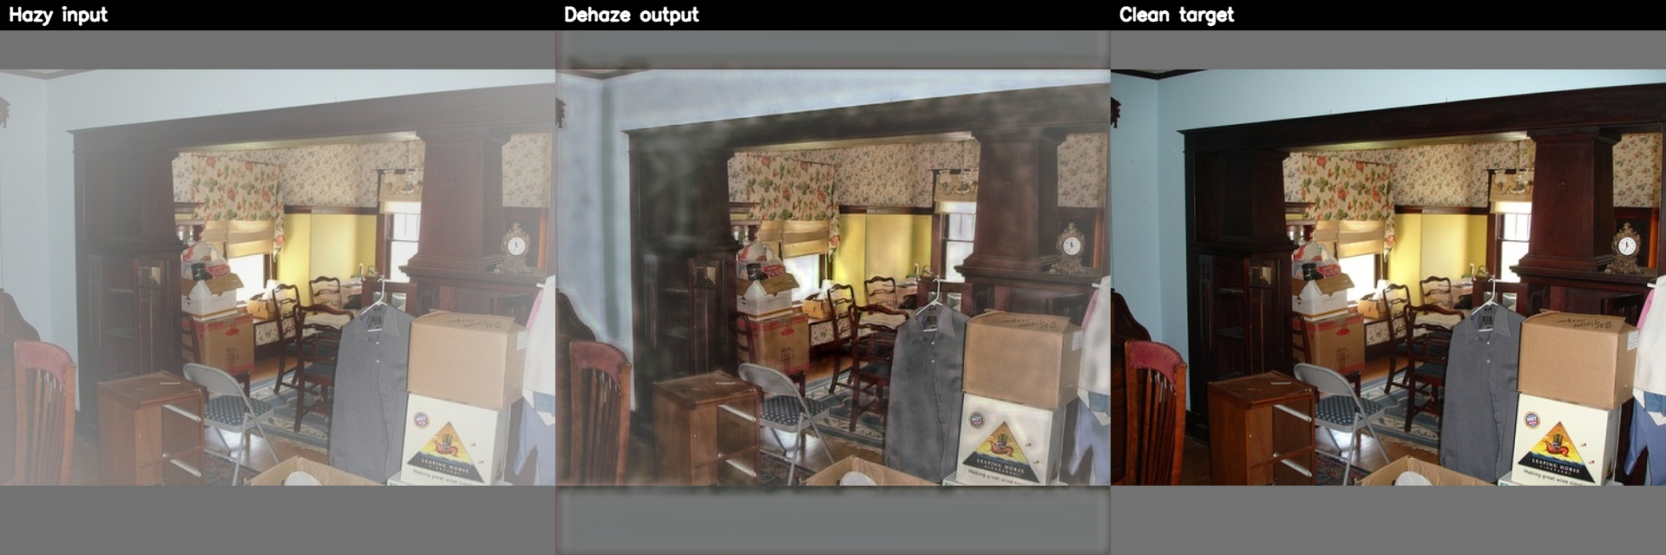
图 5 V3C dehaze0.05/fuse0.05 去雾三联图示例（左：hazy input；中：dehaze output；右：clean target）
图 5 表明，V3C 的去雾输出在亮度、颜色和结构上比早期 V1/V2 输出更接近 clean target，符合表 12 中 L1、PSNR 和 SSIM 的定量改善。但从检测结果看，视觉恢复质量的改善尚未完全转化为 mAP 提升，因此该图应作为“去雾分支质量改进”的证据，而不是“最终检测最优”的证据。
10.5 问题分析
第一，检测最优与去雾最优并不一致。V2 fuse0.1 在检测上最优，但去雾质量较弱；V3C 去雾质量显著提高，但 mAP50-95 未超过 V2。可能原因是像素级恢复目标更偏向全局颜色、结构和纹理一致，而检测任务更关注目标边界、语义特征和置信度排序，二者梯度方向并非总是一致。
第二，融合强度需要控制。V2 消融表明 alpha=0.2 会退化，V3C 中较小 alpha=0.05 反而取得 V3C 内较好检测结果，说明去雾特征对预训练 YOLO 特征既可能提供补充，也可能造成分布扰动。后续应围绕 alpha、dehaze 权重和 residual_scale 做细粒度网格实验。
第三，当前证据主要来自单 seed 与合成雾数据。虽然所有核心实验使用同一 VOC_hazy、相同 seed=0、100 epoch 与可追溯 results.csv，但课程设计终稿仍应说明结果稳定性限制。若时间允许，应补充 seed=1/2 或在 Foggy Cityscapes、RTTS 等真实/半真实雾天数据上验证泛化能力。
第四，AOD-Net 级联基线尚未完成。文献表明 AOD-Net 可作为轻量去雾前端嵌入检测流程，但本项目目前主要完成的是端到端多任务分支路线。后续若补齐 AOD-Net + YOLOv8 级联，可更明确比较“先去雾再检测”与“检测主导的联合学习”两类方案。
10.6 阶段结论
综合当前实验，可以形成较稳妥的阶段性结论：本项目已经完成从原始 YOLOv8n baseline 到 V1 去雾辅助监督、V2 去雾特征融合、V3C 复合去雾质量改进的完整技术路线。V2 fuse0.1 是当前检测指标最优方案，相比 100 epoch baseline 的 best mAP50-95 从 0.45503 提升到 0.46301，证明去雾增强特征参与 Detect Head 对雾天目标检测具有小幅正向作用。V3C 则显著改善去雾输出质量，使验证集 PSNR 提升到 17 dB 以上、SSIM 提升到约 0.8，但检测 mAP 尚未超过 V2。后续研究应以检测性能为主目标，在保留 V3C 去雾质量优势的同时，继续降低恢复任务对检测特征的干扰。
11 参考文献补充
[1] Li B, Peng X, Wang Z, Xu J, Feng D. AOD-Net: All-In-One Dehazing Network. ICCV, 2017: 4770-4778. https://openaccess.thecvf.com/content_iccv_2017/html/Li_AOD-Net_All-In-One_Dehazing_ICCV_2017_paper.html
[2] Liu W, Anguelov D, Erhan D, et al. SSD: Single Shot MultiBox Detector. ECCV, 2016.
[3] Redmon J, Farhadi A. YOLO9000: Better, Faster, Stronger. CVPR, 2017.
[4] Jocher G, Chaurasia A, Qiu J. Ultralytics YOLOv8. https://github.com/ultralytics/ultralytics
[5] Chu Z. D-YOLO: a robust framework for object detection in adverse weather conditions. arXiv:2403.09233, 2024. https://arxiv.org/abs/2403.09233
[6] Liu Y, et al. Image-Adaptive YOLO for Object Detection in Adverse Weather Conditions. AAAI, 2022. https://ojs.aaai.org/index.php/AAAI/article/download/20072/19831
[7] Multi-Task Learning for UAV Aerial Object Detection in Foggy Weather Condition. Remote Sensing, 2023. https://www.mdpi.com/2072-4292/15/18/4617
12 附录补充：关键复现实验命令与来源
实验 | 命令/路径摘要 | 说明
V2 当前检测最优 | yolo detect train model=ultralytics/models/v8/yolov8-dehaze-v2.yaml ... dehaze=0.05 dehaze_fuse=True dehaze_fuse_alpha=0.1 name=dehaze_v2_fuse0.1_100e | results.csv best mAP50-95=0.46301
V3C 最新正式实验 | yolo detect train model=ultralytics/models/v8/yolov8-dehaze-v3c.yaml ... dehaze=0.05 dehaze_fuse_alpha=0.05 name=dehaze_v3c_comp_dehaze0.05_fuse0.05_100e | 检测接近 V2，去雾质量显著提升
去雾质量评价 | python tools/evaluate_dehaze_quality.py --weights runs/detect/<实验名>/weights/best.pt --data datasets/VOC_hazy/VOC_hazy.yaml --split val | 输出 summary.csv 与 per_image_metrics.csv
三联图可视化 | python tools/visualize_dehaze_triplets.py --weights runs/detect/<实验名>/weights/best.pt --data datasets/VOC_hazy/VOC_hazy.yaml --split val --num 24 | 输出 hazy/dehaze/clean 三联图
对话来源 | .codex/sessions/2026/05/26/rollout-2026-05-26T18-44-39-019e63e2-e2ac-7220-9e7f-38adf13a1721.jsonl | 包含 V1/V2 结构判断与方案二路线建议，已与 results.csv 和代码交叉核对

附录 A 关键实验路径
表 7 关键实验路径
内容 | 路径
实验 1 baseline | C:\Python\project\ultralytics-yolov8-official\runs\detect\baseline_yolov8n_local_50e
实验 2 dehaze=0 | C:\Users\卢治廷\Desktop\大三下课程\模式识别课设\YOLO v8 dehaze=0 50轮初跑\train11
实验 3 dehaze=0.05 | C:\Python\project\ultralytics-yolov8-official\runs\detect\train8
实验 4 dehaze=0.10 | C:\Python\project\ultralytics-yolov8-official\runs\detect\train9
实验 3 三联图目录 | C:\Python\project\ultralytics-yolov8-official\runs\dehaze_vis\train8_num30
实验 4 三联图目录 | C:\Python\project\ultralytics-yolov8-official\runs\dehaze_vis\train9
10 epoch 跑通实验 | C:\Python\project\ultralytics-yolov8-official\runs\detect\train6
附录 B 待补内容清单
表 8 待补内容清单
待补内容 | 当前状态
实验 1 baseline 原始 results.csv | 已补充：baseline_yolov8n_local_50e/results.csv
AOD-Net + YOLOv8 级联基线 | 尚未完成
验证集去雾 loss / PSNR / SSIM | 尚未完成
Foggy Cityscapes / RTTS 扩展实验 | 尚未完成
成员分工、课程封面、指导教师信息 | 待用户补充
参考文献规范化 | 待定稿整理

